CAJERO AUTOMÁTICO BÁSICO
Análisis, algoritmo, pseudocódigo, flujograma, prueba de escritorio y codificación
ENUNCIADO DEL EJERCICIO
Iniciar con un saldo de $500 y mostrar un menú para consultar saldo, depositar, retirar y salir. Después de cada operación, presentar el saldo actualizado. Para retirar, el monto debe ser positivo, no superar $500 y no exceder el saldo disponible. Los depósitos también deben ser positivos. Se deben utilizar las estructuras do-while, switch e if-else. Como pruebas mínimas se consideran un depósito de $100, un retiro de $200, un retiro de $700 y un retiro mayor que el saldo.
1. ANÁLISIS DE DATOS
1.1 Entrada de datos
- Opción del menú, de tipo entero: 1 consultar saldo, 2 depositar, 3 retirar o 4 salir.
- Monto de depósito, de tipo real y mayor que cero.
- Monto de retiro, de tipo real, mayor que cero, máximo $500 y menor o igual al saldo disponible.
1.2 Proceso
- Inicializar el saldo en $500.
- Mostrar el menú al menos una vez y leer la opción seleccionada.
- Evaluar la opción mediante switch.
- Al consultar, mostrar el saldo actual.
- Al depositar, validar con if-else que el monto sea positivo; si es válido, sumarlo al saldo.
- Al retirar, validar en orden que el monto sea positivo, no supere $500 y no exceda el saldo; si cumple todo, restarlo.
- Después de consultar, depositar o retirar, mostrar el saldo actualizado.
- Repetir el menú con do-while hasta que se elija salir.
1.3 Salida de datos
- Menú de opciones.
- Saldo actual o actualizado con dos decimales.
- Mensajes de depósito o retiro exitoso.
- Mensajes de monto inválido, límite excedido, fondos insuficientes u opción inválida.
- Saldo final y mensaje de despedida.
2. ALGORITMO
- Inicio.
- Declarar saldo y monto como reales; opcion como entero.
- Asignar 500 al saldo inicial.
- Mostrar el menú y leer la opción.
- Si la opción es 1, mostrar el saldo actual.
- Si la opción es 2, leer el depósito; si es positivo, sumarlo al saldo; de lo contrario, mostrar un error.
- Si la opción es 3, leer el retiro y comprobar que sea positivo, no supere $500 y no exceda el saldo.
- Si el retiro cumple las condiciones, restarlo del saldo; caso contrario, mostrar el motivo del rechazo.
- Después de cada operación, mostrar el saldo actualizado.
- Si la opción es inválida, mostrar un mensaje de error.
- Repetir el menú mientras la opción sea diferente de 4.
- Mostrar el saldo final y un mensaje de despedida.
- Fin.
3. PSEUDOCÓDIGO
Algoritmo CajeroAutomaticoBasico
Definir opcion Como Entero;
Definir saldo, monto Como Real;
saldo <- 500;
Repetir
Escribir "1. Consultar saldo";
Escribir "2. Depositar";
Escribir "3. Retirar";
Escribir "4. Salir";
Leer opcion;
Segun opcion Hacer
1:
Escribir "Saldo actual: $", saldo;
2:
Escribir "Monto a depositar:";
Leer monto;
Si monto > 0 Entonces
saldo <- saldo + monto;
Escribir "Depósito realizado correctamente.";
SiNo
Escribir "Monto inválido. Debe ser positivo.";
FinSi;
Escribir "Saldo actual: $", saldo;
3:
Escribir "Monto a retirar:";
Leer monto;
Si monto <= 0 Entonces
Escribir "Monto inválido. Debe ser positivo.";
SiNo
Si monto > 500 Entonces
Escribir "El retiro no puede superar $500.";
SiNo
Si monto > saldo Entonces
Escribir "Fondos insuficientes.";
SiNo
saldo <- saldo - monto;
Escribir "Retiro realizado correctamente.";
FinSi;
FinSi;
FinSi;
Escribir "Saldo actual: $", saldo;
4:
Escribir "Saldo final: $", saldo;
Escribir "Gracias por usar el cajero.";
De Otro Modo:
Escribir "Opción inválida. Elija del 1 al 4.";
FinSegun;
Hasta Que opcion = 4;
FinAlgoritmo
4. DIAGRAMA DE FLUJO
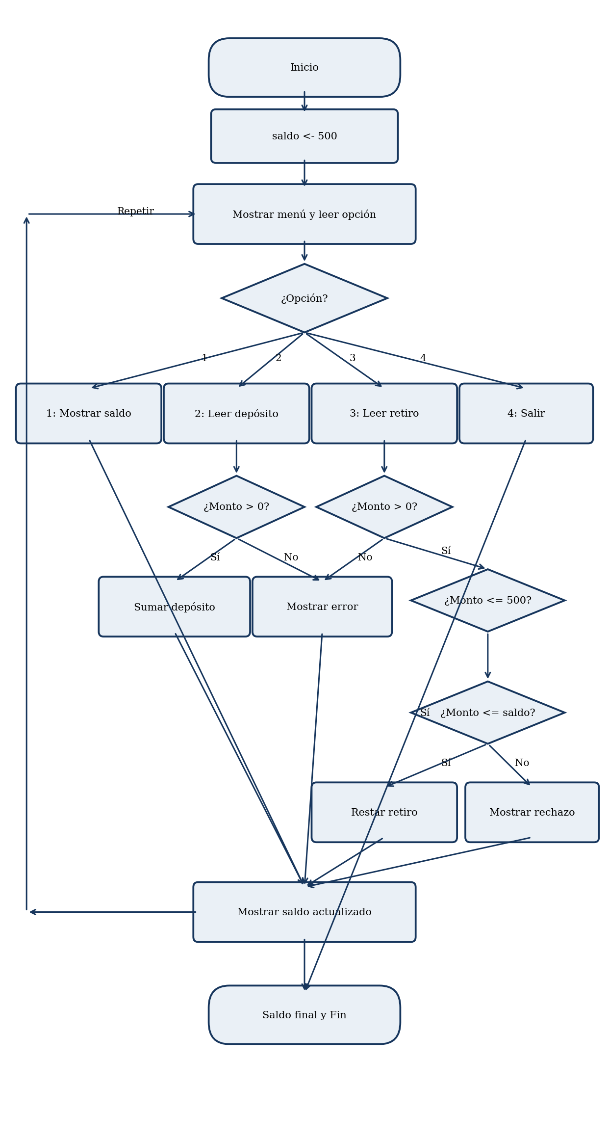
5. PRUEBA DE ESCRITORIO
Caso 1: Depósito válido de $100
Variable | Valor
saldo inicial | $500.00
opcion | 2 - Depositar
monto | $100.00
validación | 100 > 0: verdadero
saldo final | $600.00

Operaciones:
Saldo = 500.00
Monto = 100.00
500.00 + 100.00 = 600.00
Resultado: depósito aceptado y saldo actualizado a $600.00.
Caso 2: Retiro válido de $200
Variable | Valor
saldo inicial | $500.00
opcion | 3 - Retirar
monto | $200.00
validaciones | 200 > 0; 200 <= 500; 200 <= 500
saldo final | $300.00

Operaciones:
500.00 - 200.00 = 300.00
Resultado: retiro aceptado y saldo actualizado a $300.00.
Caso 3: Retiros rechazados
Variable | Valor
saldo inicial | $500.00
primer retiro | $700.00
resultado 1 | Rechazado: supera el máximo de $500
segundo retiro | $500.00 después de retirar $200
saldo disponible | $300.00
resultado 2 | Rechazado: excede el saldo
saldo final | $300.00

Operaciones:
700.00 > 500.00: retiro rechazado; el saldo permanece en $500.00.
Operación previa: 500.00 - 200.00 = 300.00.
500.00 <= 500.00, pero 500.00 > 300.00: fondos insuficientes.
Resultado final: el saldo permanece en $300.00.
Resumen de los casos
Caso | Operación | Monto | Validación | Saldo final
1 | Depósito | $100 | Aceptado | $600
2 | Retiro | $200 | Aceptado | $300
3A | Retiro | $700 | Supera $500 | $500
3B | Retiro | $500 | Supera saldo de $300 | $300
6. CÓDIGO
JAVA
import java.util.Scanner;

public class CajeroAutomaticoBasico {
public static void main(String[] args) {
Scanner sc = new Scanner(System.in);
double saldo = 500.0, monto;
int opcion;

do {
System.out.println("\n--- CAJERO AUTOMATICO ---");
System.out.println("1. Consultar saldo");
System.out.println("2. Depositar");
System.out.println("3. Retirar");
System.out.println("4. Salir");
System.out.print("Seleccione una opcion: ");
opcion = sc.nextInt();

switch (opcion) {
case 1:
System.out.printf("Saldo actual: $%.2f%n", saldo);
break;
case 2:
System.out.print("Monto a depositar: $");
monto = sc.nextDouble();
if (monto > 0) {
saldo += monto;
System.out.println("Deposito realizado correctamente.");
} else {
System.out.println("Monto invalido. Debe ser positivo.");
}
System.out.printf("Saldo actual: $%.2f%n", saldo);
break;
case 3:
System.out.print("Monto a retirar: $");
monto = sc.nextDouble();
if (monto <= 0) {
System.out.println("Monto invalido. Debe ser positivo.");
} else if (monto > 500) {
System.out.println("El retiro no puede superar $500.");
} else if (monto > saldo) {
System.out.println("Fondos insuficientes.");
} else {
saldo -= monto;
System.out.println("Retiro realizado correctamente.");
}
System.out.printf("Saldo actual: $%.2f%n", saldo);
break;
case 4:
System.out.printf("Saldo final: $%.2f%n", saldo);
System.out.println("Gracias por usar el cajero.");
break;
default:
System.out.println("Opcion invalida. Elija del 1 al 4.");
}
} while (opcion != 4);
sc.close();
}
}
C++
#include <iostream>
#include <iomanip>
using namespace std;

int main() {
double saldo = 500.0, monto;
int opcion;

do {
cout << "\n--- CAJERO AUTOMATICO ---\n";
cout << "1. Consultar saldo\n2. Depositar\n3. Retirar\n4. Salir\n";
cout << "Seleccione una opcion: ";
cin >> opcion;

switch (opcion) {
case 1:
cout << fixed << setprecision(2) << "Saldo actual: $" << saldo << "\n";
break;
case 2:
cout << "Monto a depositar: $";
cin >> monto;
if (monto > 0) {
saldo += monto;
cout << "Deposito realizado correctamente.\n";
} else {
cout << "Monto invalido. Debe ser positivo.\n";
}
cout << fixed << setprecision(2) << "Saldo actual: $" << saldo << "\n";
break;
case 3:
cout << "Monto a retirar: $";
cin >> monto;
if (monto <= 0)
cout << "Monto invalido. Debe ser positivo.\n";
else if (monto > 500)
cout << "El retiro no puede superar $500.\n";
else if (monto > saldo)
cout << "Fondos insuficientes.\n";
else {
saldo -= monto;
cout << "Retiro realizado correctamente.\n";
}
cout << fixed << setprecision(2) << "Saldo actual: $" << saldo << "\n";
break;
case 4:
cout << fixed << setprecision(2) << "Saldo final: $" << saldo << "\n";
cout << "Gracias por usar el cajero.\n";
break;
default:
cout << "Opcion invalida. Elija del 1 al 4.\n";
}
} while (opcion != 4);
return 0;
}

